Отчёт по лабораторной работе №1

Установка и конфигурация операционной системы на виртуальную машину

Ярослав Антонович Меркулов

Содержание

# 1 Цель работы

Приобрести практические навыки установки и настройки операционной системы на вирутальную машину.

# 2 Выполнение лабораторной работы

1. Создаём новую виртуальную машину(рис. 1).

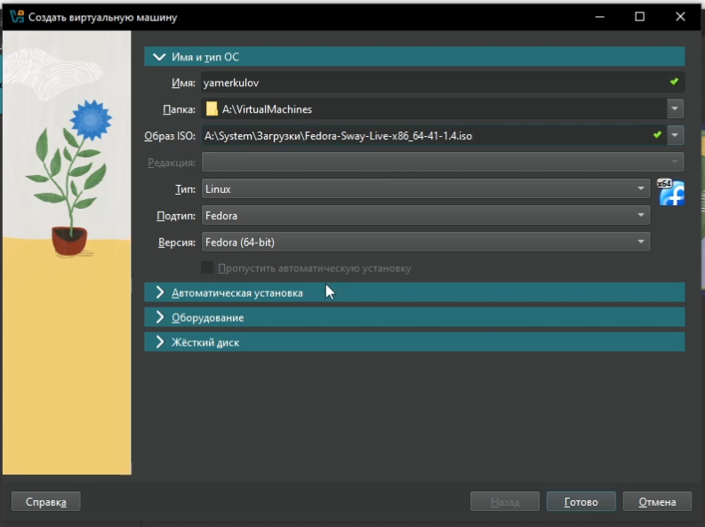

Рис. 1: Окно создания виртуальной машины

1. Выделяем память и потоки процессора, включаем EFI(рис. 2).

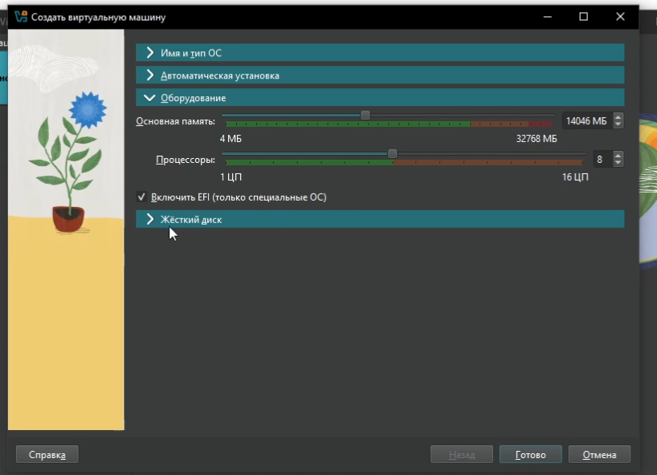

Рис. 2: Выделение оперативной памяти и потоков процессора

1. Выделяем место (80 гб)(рис. 3).

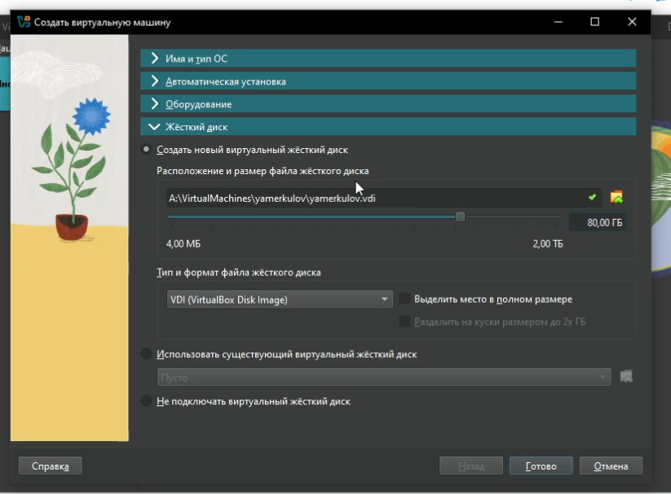

Рис. 3: Создание динамического жесткого диска

1. Включаем 3d ускорение и выделяем больше видеопамяти(рис. 4).

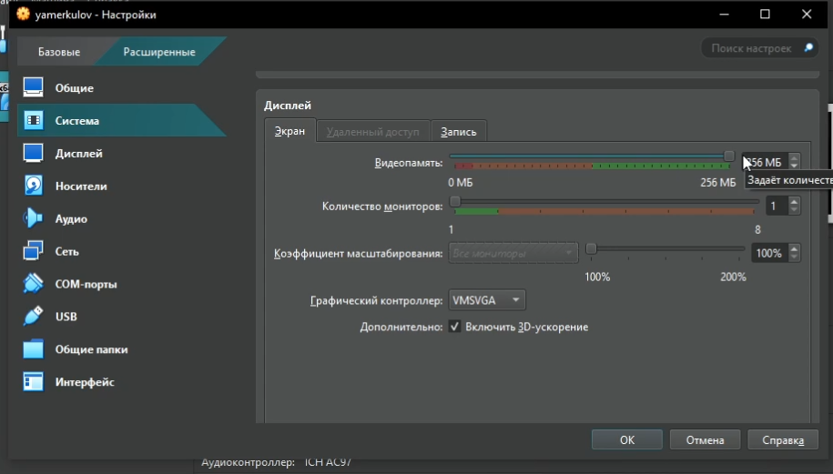

Рис. 4: Настройки видео

1. Запускаем машину и запускаем установку(рис. 5).

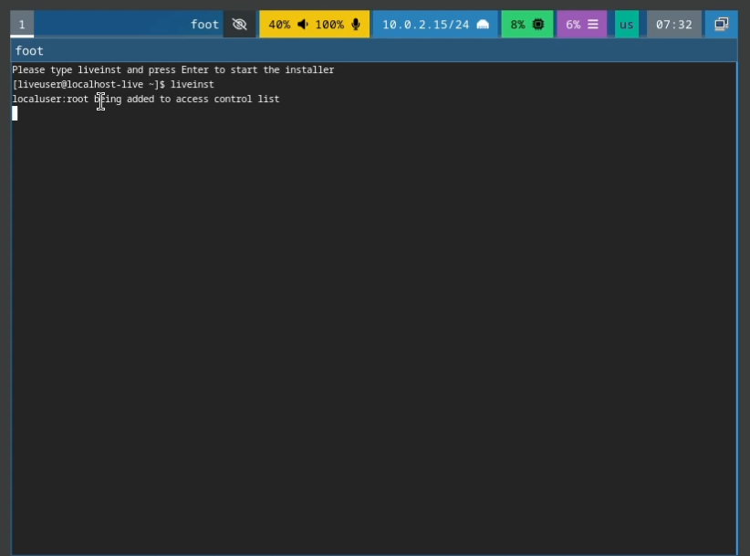

Рис. 5: liveinst

1. Создаём нового пользователя, указываем диск, расскладку, имя хоста(рис. 6).

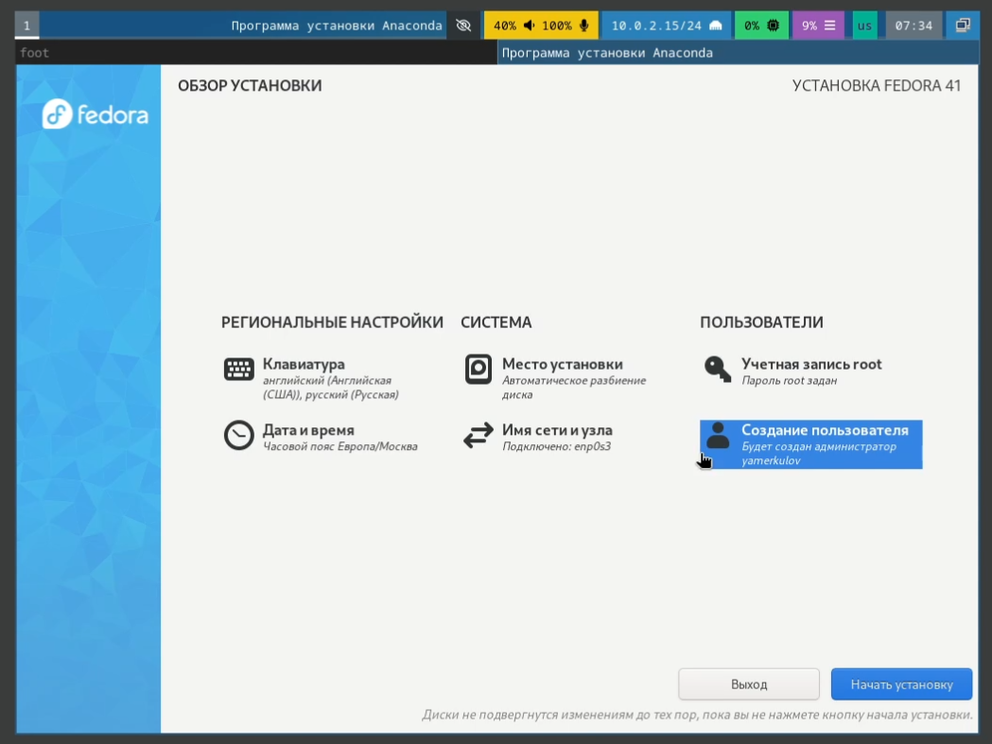

Рис. 6: Установщик

1. Отключаем установочный диск(рис. 7).

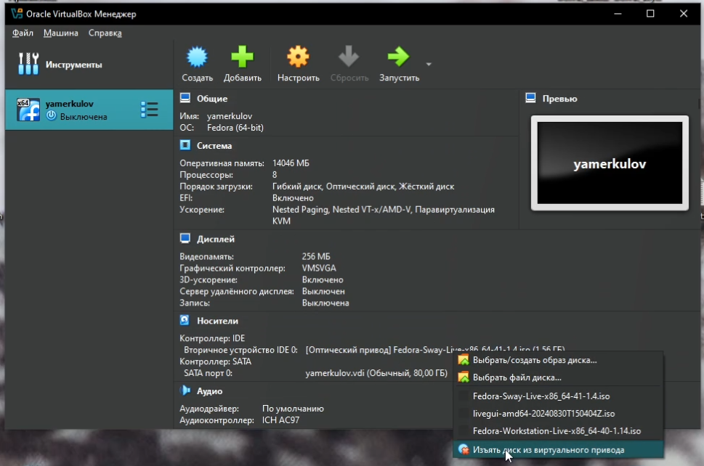

Рис. 7: Отключение установочного диска

1. Устанавливаем development-tools(рис. 8).

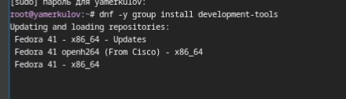

Рис. 8: Установка development-tools

1. Устанавливаем dkms(рис. 9).

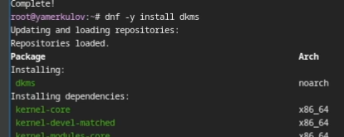

Рис. 9: Установка dkms

1. Подключаем образ дополнений гостевой ОС(рис. 10).

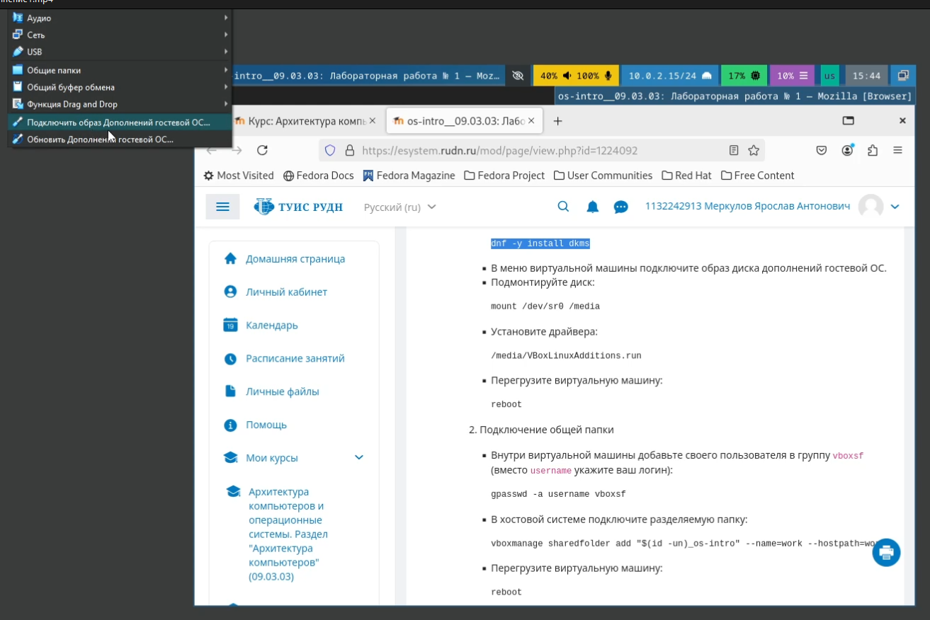

Рис. 10: Подключение образа дополнений

1. Подмонтируем(рис. 11).

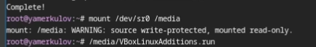

Рис. 11: Монтирование

1. Запускаем установку(рис. 12).

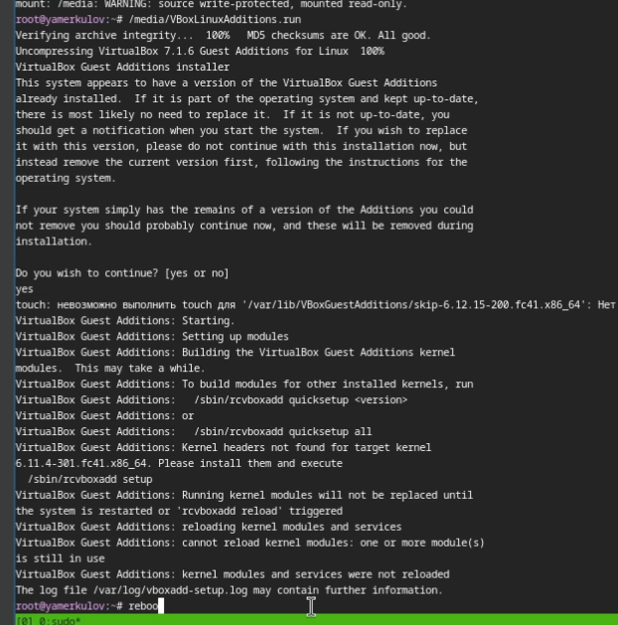

Рис. 12: Установка

1. Обновляем все пакеты(рис. 13).

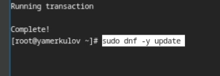

Рис. 13: Обновление

1. Отключаем SELinux(рис. 14).

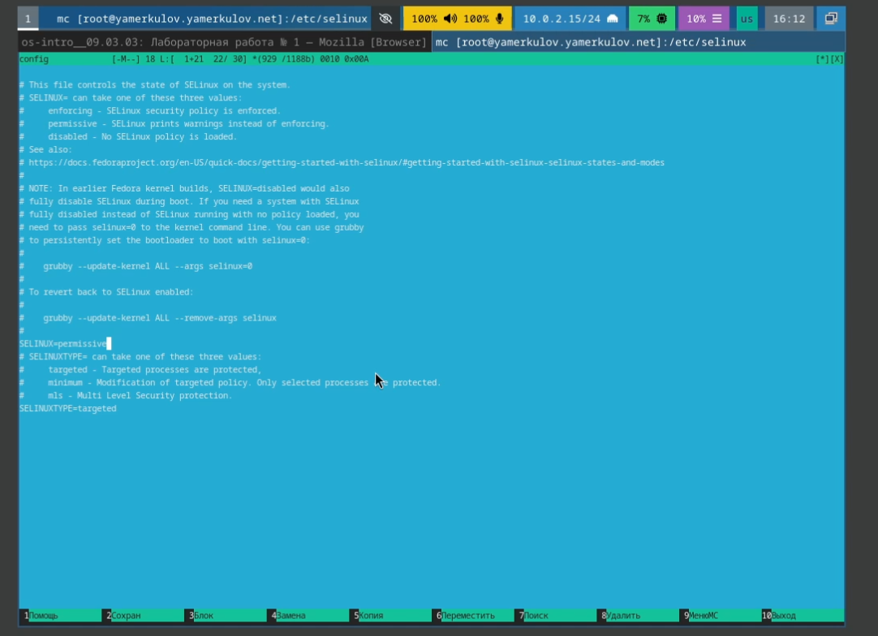

Рис. 14: Отключение SELinux

1. Настраиваем расскладку клавиатуры(рис. 15).

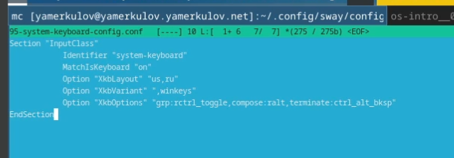

Рис. 15: Файл конфигурации расскладки

1. Скачиваем pandoc(рис. 16).

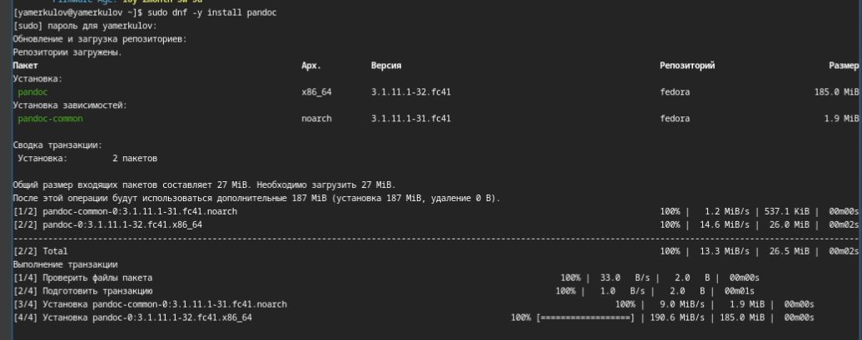

Рис. 16: Установка pandoc

1. Разархивируем pandoc-crossref (предварительно скачаный)(рис. 17).

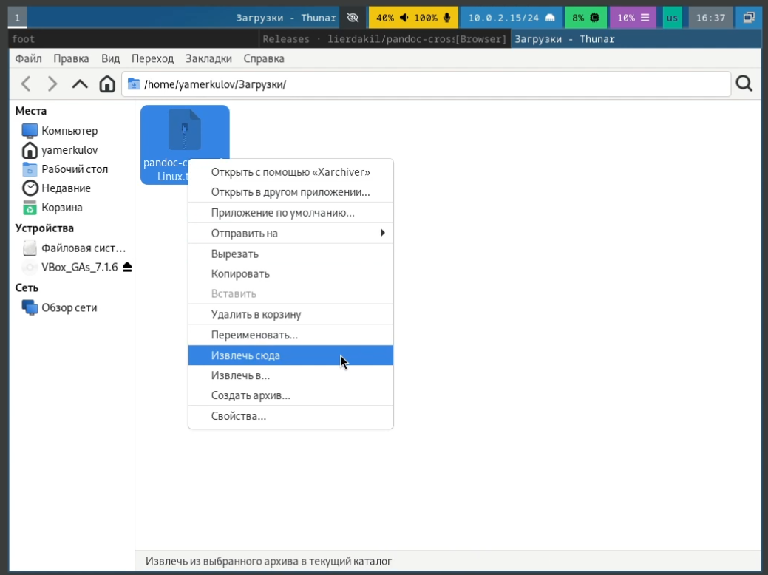

Рис. 17: Разархивация

1. Переносим файл в /usr/local/bin/(рис. 18).

Копирование файла

Рис. 18: Копирование файла

1. Устанавливаем texlive(рис. 19).

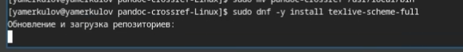

Рис. 19: Установка texlive

# 3 Домашнее задание

1. Просматриваем версию linux(рис. 20).

Версия Linux

Рис. 20: Версия Linux

1. Частота процессора(рис. 21).

Частота процессора

Рис. 21: Частота процессора

1. Модель процессора(рис. 22).

Модель процессора

Рис. 22: Модель процессора

1. Выделенная память(рис. 23).

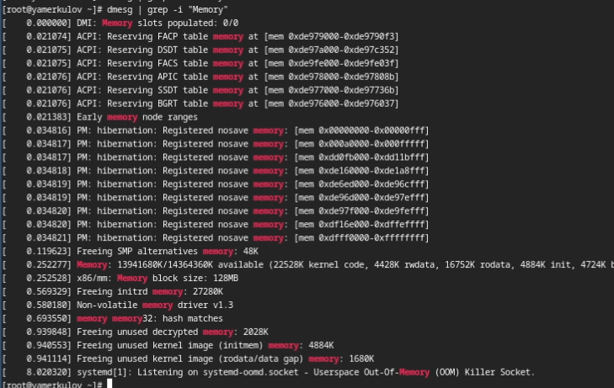

Рис. 23: Выделенная память

1. Паравиртуализация и файловые системы(рис. 24).

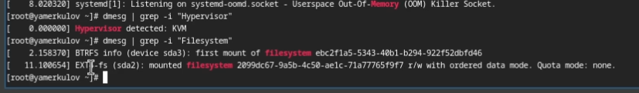

Рис. 24: Паравиртуализация и файловые системы

# 4 Ответы на контрольные вопросы

1. Какую информацию содержит учётная запись пользователя?

Учётная запись пользователя содержит информацию, необходимую для идентификации и авторизации пользователя, такую как логин, пароль, группа, путь домашнего каталога.

1. Консольные команды:

Справка – help (help pwd)

Перемещение – cd (cd /)

Просмотр содержимого каталога – ls (ls /)

Создание каталогов – mkdir (mkdir ~/aaaa)

Удаление – rm (rm ~/text.txt)

Управление правами – chmod (chmod 755 test.txt)

История команд – history

1. Файловая система – способ организации хранения данных.

Примеры:

Файловая система Linux – EXT4

Windows – NTFS

1. Как посмотреть, какие файловые системы подмонтированы в ОС?

С помощью grep

1. Как удалить зависший процесс?

Команда kill

# 5 Выводы

Были получены и отработаны практические навыки по установке и настройке операционной системы на виртуальную машину